提出書類 - OPEN STREET CHALLENGE
申込フォーム
（１）申込者の基本情報
申込者 | （団体・組織の場合はその名称）
代表者名 | （ふりがな）
担当者名 | （ふりがな）
TEL | （当日連絡が取れる番号をお書きください。）
E-mail
（２）実施内容 ※具体的にご記入ください。
目的 | ※金剛駅周辺のめざすまちの姿「＋１（プラスワン）が生まれる、見つかる！」 の実現に向けて貢献できることや、実施により金剛のまちにどんな影響があるか等について記入ください。
実施内容  ※同様の実績等が分かる資料があれば、一緒にご提出ください。（任意） | ※該当する内容に☑ ※複数ある場合は全てに☑  □イベント開催 □パフォーマンス・演奏会 □キッチンカー出店  □テント出店（飲食・物販等） □趣味、サークル活動 □展示会  □その他（ ）
実施内容  ※同様の実績等が分かる資料があれば、一緒にご提出ください。（任意） | （具体的内容）
対象者 | 例：未就学児の子どもとその親を対象とした体操
利用人数・来場者数（目標）
販売等 | ※飲食の販売や物販、参加・体験費等の徴収について  □有 ⇒参加・体験費 円、販売価格帯： 円  □無
実施場所 | □久野喜台1号公園 （ 全て ・ 一部 1  or 2 ）  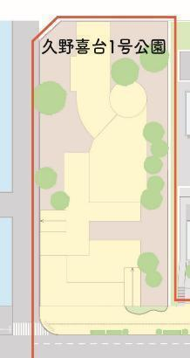  ※一部の場合、希望する範囲に○  1  2 |  |  | □ふれあい大通り北側歩道（西）  ※希望する位置の番号に○  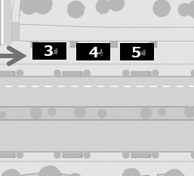
実施場所 | □ふれあい大通り北側歩道（東）  ※希望する位置の番号に○  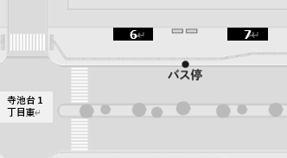 |  |  | □ふれあい大通り南側歩道（東）  ※希望する位置の番号に○  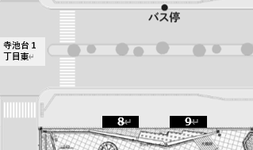
□こんGO!パーク（西側一部エリア）
※希望する位置に○
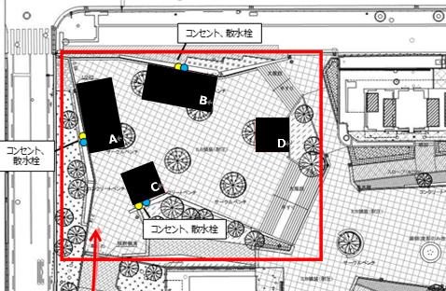
貸出備品 | □歩道内でのキッチンカー利用時の敷板 □不要
火器使用 | □有 →消防署への届出が必要、消火器が必要です □無
発電機の使用 | □有 →消防署への届出が必要、消火器が必要です □無  ※こんGO!パークでの発電機は利用できません。
水道・電気の使用 | ※こんGO!パークを使用する場合は選択してください  水道：□有 →１日あたり２００円です。 □無  電気：□有 →１日あたり４００円です。 □無
その他
※質問や相談等
（３）利用希望日時 ※申込先着順
希望日（複数ある場合全て）、利用時間を記入ください。
時間帯：10時～18時 ※準備・後片付けの時間を含みます
希望日１ |  |  | 時間 |  | ： ～ ：
希望日２ |  |  | 時間 |  | ： ～ ：
希望日３ |  |  | 時間 |  | ： ～ ：
（４）OPEN STREET +（プラス）vol.3について
ご興味がある方には別途お知らせいたします。
希望 |  | □興味あり □興味なし

